
工作联系函
（内部） 编号：GY- 2025.10.24
■申请 □通知 □通报 □报告
主题：3.1底座模块化增加钢丝

尊敬的领导：
目前汕德卡座椅左罩壳与高度调节手柄在调节过程中存在干涉现象，目前临时方案是在左罩壳增加钢丝支撑来解决此问题，最终方案是左罩壳增加筋解决此问题。
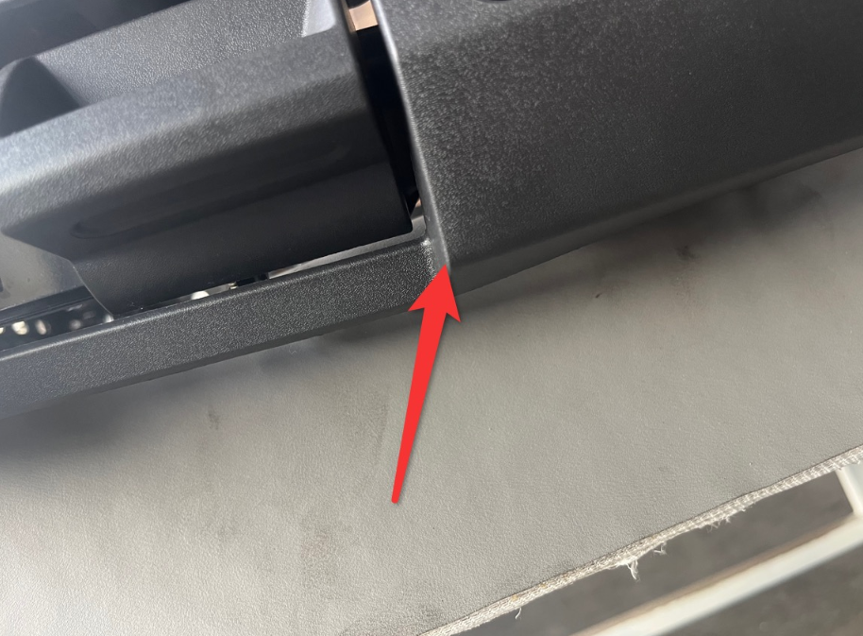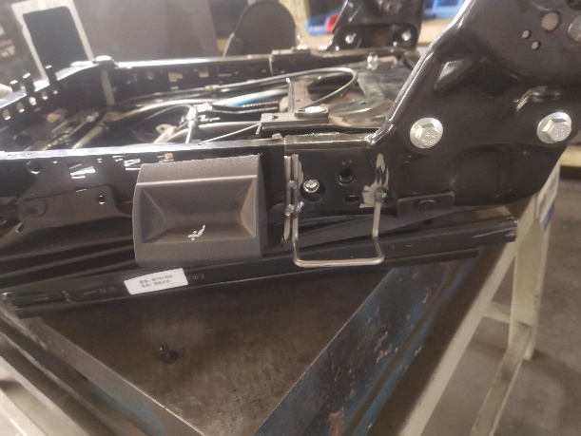
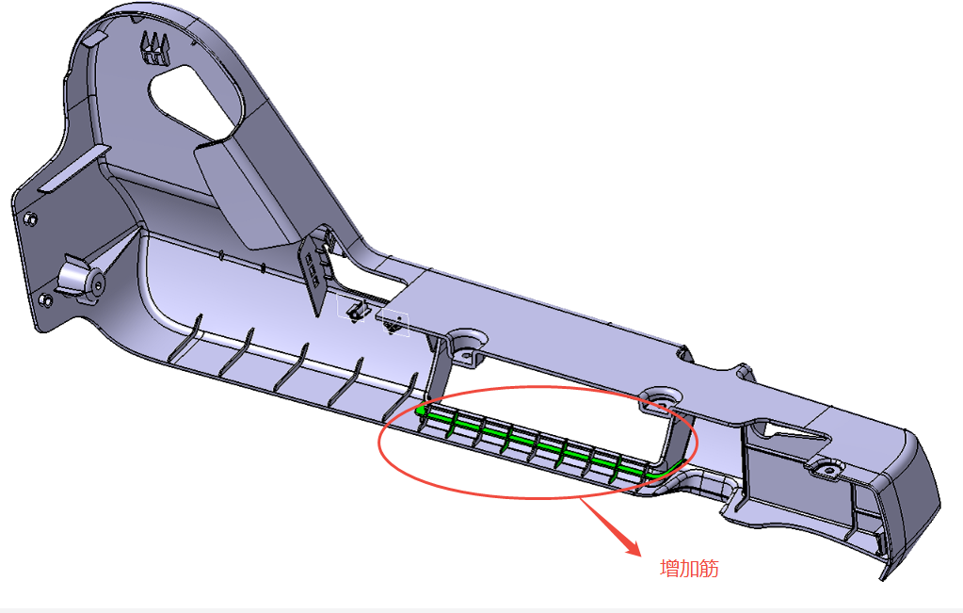
拟文： 李宁 | 审核： | 日期： | 发起部门：座椅工程部
发起部门意见： |  |  | 批准日期：
接收部门意见： |  |  | 接收日期：
接收部门意见： |  |  | 接收日期：
总经理的意见： |  |  | 批准日期：

